4DIALOGUES QUOTIDIENS ;
jag har
du har
han har
hon har
vi har
ni har
de har

jag är rädd för.....
jag är inte rädd för...
jag gillar....
jag skall
jag skall äta en glass
min favoritskådespelerska är...

presentera dig själv på franska :
namn

ålder

civilstånd

bostad

familj

utseende

intressen

nämn 3 saker/aktiviteter du gillar
nämn 3 saker/aktiviteter du inte gillar
berätta om 4 av dina favoriter (färg, djur, sport, land, musik etc)
säg 3 saker du tycker är fel/dumt
säg något du är rädd för
säg vad du skall göra i kväll
berätta om din favoritskådespelare
säg att du inte förstår
säg att du inte vet
säg 10 meningar i inte-form som stämmer om dig
be någon tala långsamt
säg att du förstår bra
be någon repetera
berätta 7 faktauppgifter om Sverige
fråga om kompisen gillar hallon – kompisen svarar
fråga vad klockan är – kompisen svarar
berätta något om din favoritbok
fråga om det finns toaletter här
fråga 7 saker om Frankrike
fråga hur mycket det kostar
räkna upp 10 frukter

jag kommer från Sverige
var bor du ?
jag bor i………..
det är vackert
det är en liten stad
känner ni till Sverige ?
jag känner inte till Frankrike
känner du till Norge ?
jag känner redan till Paris
jag har redan varit i Frankrike
det är första gången
det är ett vackert land
jag talar franska
jag förstår lite
tala långsammare är ni snäll
tala långsamt är ni snäll
jag förstår inte
ursäkta, förlåt ?
kan ni repetera tack ?
jag har förstått

 | infinitif | participe présent | participe passé | présent
 | fermer=stänga
 | futur | imparfait | passé composé | présent
je
tu
il
nous
vous
ils
 | conditionnel | subjonctif | plusqueparfait | impératif
je
tu
il
nous
vous
ils

när stänger ni ?
är det stängt?
vi stänger klockan 8
det är inte stängt
har ni stängt redan?
butiken är stängd
de stänger tidigt
stäng era väskor
hur dags stänger ni?
vi har stängt
vi har inte stängt
jag stänger butiken nu
det är alltid stängt här
vi skall stänga

be att få notan
fråga vad det finns för efterrätter
fråga om de har jordgubbar
säg att det är för dyrt
säg att du inte har pengar
säg att du har glömt din nyckel på rummet
be att få rumsnyckel 35
beställ en förrätt
beställ en dricka
tala om hur du vill ha din biff stekt

vilken skostorlek ?
jag har 55 i storlek
vilken färg ?
jag tycker mycket om rött
jag skulle vilja ha en prickig blus
jag letar efter en rutig skjorta
jag tycker mycket om denna randiga skjorta
det är en vacker blommig byxa
jag gillar inte färgen
vill ni prova den ?
det vill jag gärna
var är provhytten ?
provhytten är längst in i butiken
passar den bra ? är det bra?
den är för liten (mask)
den är för stor (fem)
 | infinitif | participe présent | participe passé | présent
 | ouvrir=öppna
 | futur | imparfait | passé composé | présent
je
tu
il
nous
vous
ils

när öppnar ni ?
är det öppnat?
vi öppnar klockan 8
det är inte öppet
har ni öppnat redan?
butiken är öppen
de öppnar tidigt
öppna era väskor
hur dags öppnar ni?
vi har öppnat
vi har inte öppnat
jag öppnar butiken nu
det är alltid öppet här
vi skall öppna

 | infinitif | participe présent | participe passé | présent
 | aimer = gilla

 | futur | imparfait | passé composé | présent
je
tu
il
nous
vous
ils

 | conditionnel | subjonctif | plusqueparfait | impératif
je
tu
il
nous
vous
ils

jag har
du har
han har
hon har
vi har
ni har
de har
jag är
du är
han är
hon är
vi är
ni är
de är

har ni en liten påse tack ?
har ni frimärken tack ?
säljer ni frimärken här ?
jag skulle vilja ha 5 frimärken till Sverige tack
vi säljer frimärkena med vykorten
man måste köpa vykort
hur många vill ni ha ?
5 tack
har ni växel ?
har ni inte växel ?
se upp för er väska
står ni i kö ?
är ni tillsammans ?
ni betalar i kassan

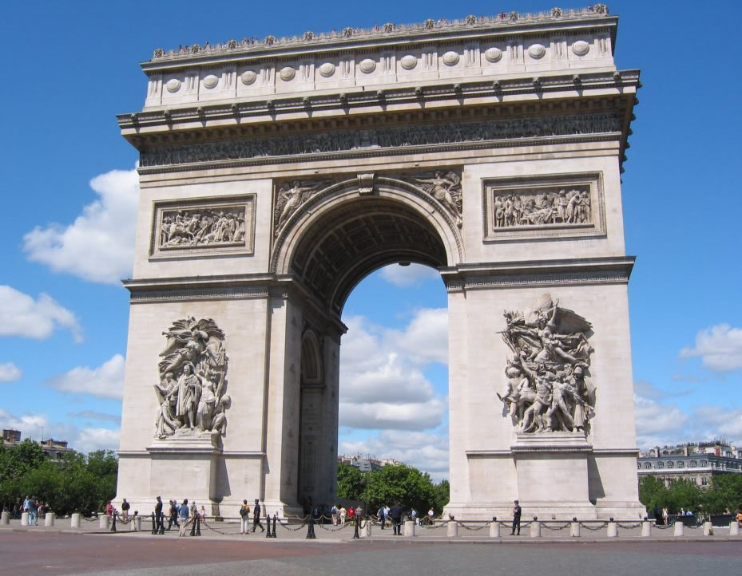Air de Paris 1

- Hejsan fröken, ert pass tack
- Varsågod herrn

- Hej Christian. Mår du bra?
- Ja, jag mår bra. Och du?
- Sådär

- Hej då pappa!
- Vi ses snart Sophie

- Vem är det därborta?
- Det är Herr Martin

- Tunnelbanan till Paris tack?
- Därborta, till höger
- Tack frun
Air de Paris 2
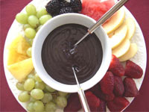
- Molièregatan tack? (Var ligger Molièregatan..?)
- Det är i närheten. Det är den andra gatan till vänster.
- Tack herrn.
- Ingen orsak fröken

- Finns det ett kafé i närheten?
- Ja, rakt fram

- Finns det en bank i närheten?
- Ja, bakom järnvägsstationen.
- 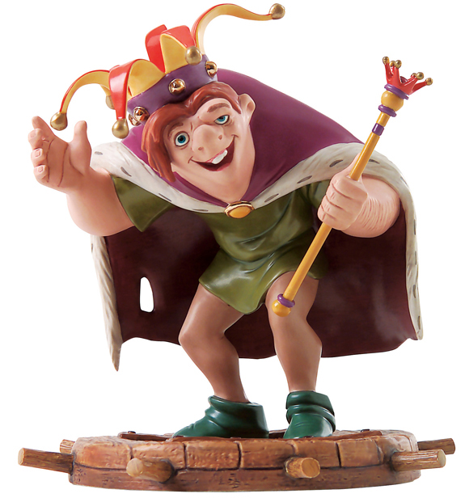Men var är järnvägsstationen då? Är det långt?
- Nej, inte alls. Det är den andra gatan till höger.
- Tack frun.
- Ingen orsak herrn.

Air de Paris 3

- en Perrier (mineralvatten) tack
- genast fröken
- hur mycket kostar det?
- 3 euro

- en diabolo och en varm ost- och skinksmörgås tack
- och ni?
- 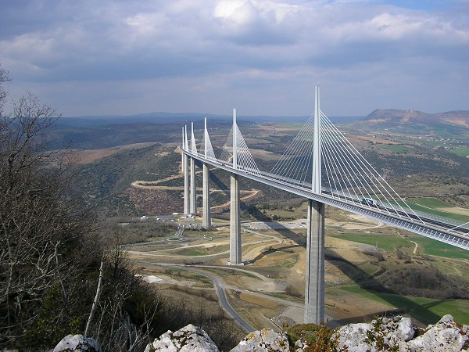en kåla och en macka med skinka
- mycket bra
- vad kostar det?
- 9 euro

- ett glas vin, två öl och tre smörgåsar med ost tack
- två koppar kaffe och en apelsinjuice tack
- ok
- här är (varsågod) kaffet och apelsinjuicen
- tack, vad kostar det?
- 6 euro
- Kyparn! Notan tack!
- Fröken! Räkningen tack!

Air de Paris 4

- har ni ett rum?
- för en person?
- ja, herrn
- för hur många nätter?
- jag vet inte; för ungefär 2 veckor
- vi har ett rum med dusch och toalett på fjärde våningen
- mycket bra, vad kostar det?
- 102 euro, frukosten ingår
- ok, finns det en hiss?
- ja fröken; därborta, till vänster
- tack
- vänta....nyckeln; nummer 44

Air de Paris 5

- vilket är ert namn fröken?
- mitt namn är Marie Andersson
- Marie....M-A-R-I-E och Andersson....oj...det är svårt det där; bokstavera tack
- A-N-D-E-R-S-S-O-N
- Tack. Andersson...A-N-D-E-R-S-S-O-N. Ni är inte fransk eller hur?
- 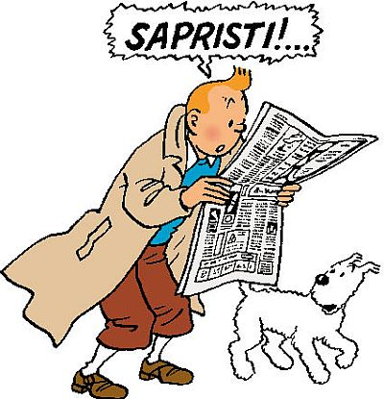nej, jag är svensk
- Åh, ni är från Sverige! Från vilken stad?
- jag är från Stockholm
- det är en vacker stad, eller hur?
- ja, ganska; men inte som Paris
- jaha, välkommen till Paris och här är formuläret fröken

Air de Paris 6

- hejsan fröken
- hejsan frun; jag skulle vilja ha en karta över Paris
- gärna
- för att komma (gå) till Pompidoucentret tack?
- Det är inte långt härifrån. Först Sébastopolboulevarden och sedan Rambuteaugatan och se där Pompidoucentret
- tack så mycket
- Ingen orsak. Ha en bra dag.

- Sedan två timmar letar jag efter Picassomuséet. Det är i detta kvarter eller hur?
- Ni har rätt, men det är svårt att hitta. Titta på kartan! Här är turistbyrån och här är Picassomuséet.
- Åh ok. Jag förstår nu. Tack så mycket.
Air de Paris 7

- vad önskas fröken?
- jag skulle vilja ha en karta över tunnelbanan
- är det allt?
- har ni biljetter för bussar?
- Javisst. Men man måste köpa en ”carnet”.
- En ”carnet”, vad är det?
- Det är tio biljetter för buss eller tunnelbana. Det är billigare på det sättet.
- Åh, jag förstår. Dåså, ett rabatthäfte tack. Jag letar också efter svenska tidningar.
- Jag beklagar fröken. Men det finns en tidningskiosk därborta i hörnet.
- vad kostar det, kartan och rabatthäftet?
- det kostar 13,80 euro.

kanske
utan sås
med sås
med mycket pommes-frites
lite
jag förstår lite
inte alls
självklart
jag är trött
jag är hungrig
det var gott
jag är inte så hungrig
jag är törstig
jag är mycket törstig
jag skulle vilja ha en köttbit
vilken stekning?
välstekt
medium
kan jag hjälpa er?
kan jag få mer potatis tack?
jag har ingen (inte) gaffel
var är min kniv?
jag gillar inte pepparsås
roligt
min biljett fungerar inte

